

25.4.2014

Velký den se blíží: Křest Zázraků Cocomana proběhne 14. května v Lucerna Music Baru
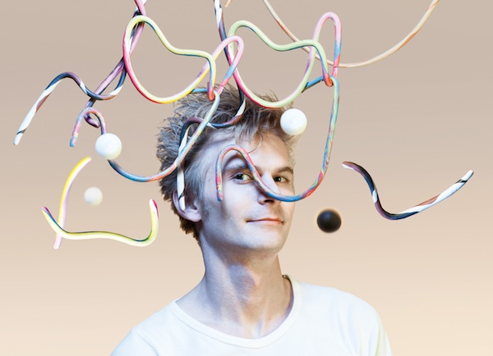

Český zpěvák, producent a písničkář Cocoman (Adam Lanči) pokřtí 14. května nové album Zázraky, a to v pražském Lucerna Music Baru. Se svými fanoušky kromě první dlouhohrající desky oslaví také výsledek kampaně na HitHit.com, který byl více než úspěšným.

Cocoman se rozhodl vydat album vlastní cestou, proto vyzval k podpoře svoje fanoušky prostřednictvím projektu HitHit.com. Ti nezklamali, bylo vybráno ještě více, než si Cocoman původně předsevzal. „Jsme samozřejmě nadšení. Znamená to, že je dnes možné dělat i velkolepé desky bez nutnosti agresivního sponzoringu nebo upisování se vydavatelstvím. Je to dobrá zpráva pro muzikanty, kteří si chtějí uchovat určitou nezávislost, aniž by kvůli tomu museli slevit z vysokých nároků na nahrávky.“

Společně s fanoušky oslaví vydání první dlouhohrající desky Zázraky už 14. května v Lucerna Music Baru. Kromě Cocomana a jeho kapely Solid Vibes se na podiu představí vůbec poprvé projekt "RAVI ŠTURMA" - nová formace frontmana české reggae legendy Švihadlo Petra Šturmy. Slibuje, že reggae přenese někam mezi Asii a Afriku a v sestavě nebudou chybět indické bubny nebo sitar.

Afterparty obstará Selector Boldrik s veteránem Dr. Karym, Messenjahem a dalšími zpěváky známými z kompilací Sklizeň.

Deska oficiálně vyšla 30. března a prvním videosinglem, je píseň Stoupám. Zázraky navazují na EP Stay Strong z roku 2009. Cocoman tentokrát opustil převážně digitální produkci a nahrávku opírá o spoluhráče z jeho kapely Solid Vibes a hosty. Zázraky vznikaly ve studiu 3bees a Cocomanově Studiu Drozdov.

Vstupenky na křest 14.5. v Lucerna Music Baru jsou v předprodeji za 180 korun + poplatky v předprodejní síti Ticketstream.

